Storken svigter – vi skal have hjælp til at blive gravide – hvad gør vi?
Læs s.153-158 i BIU.

- Hvilke årsager er de hyppigste til nedsat fertilitet hos kvinden?

- Hvilke årsager er de hyppigste til nedsat fertilitet hos manden?

- Forklar metoderne – insemination, IVF og ISCI.

- Gennemgå figurerne nedenfor med din makker. Brug fagbegreber til figurerne, når du gennemgår dem med din makker. Vær klar til at kunne fremlægge denne figur.

- Hvilke etiske overvejelser/dilemmaer er det ved den nye teknologi? Diskuter fordele og ulemper ved, at vi har skabt disse metoder.

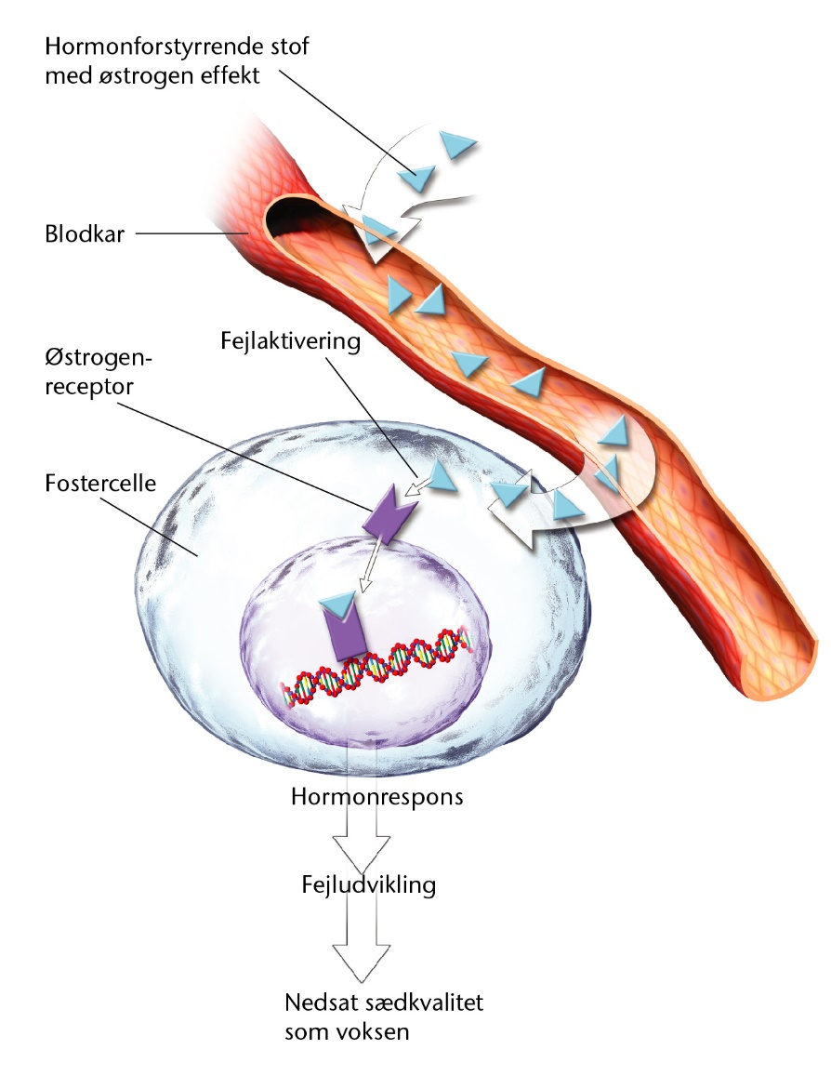
Nr.212.
Blodkar, Østrogenlignende stof, kompleks med østrogen receptor, hormon response på hypothalamus, negativt feed back på hormonerne – LH, FSH, GnRH, påvirker produktion af testosteron og protein til dannelse af sædceller

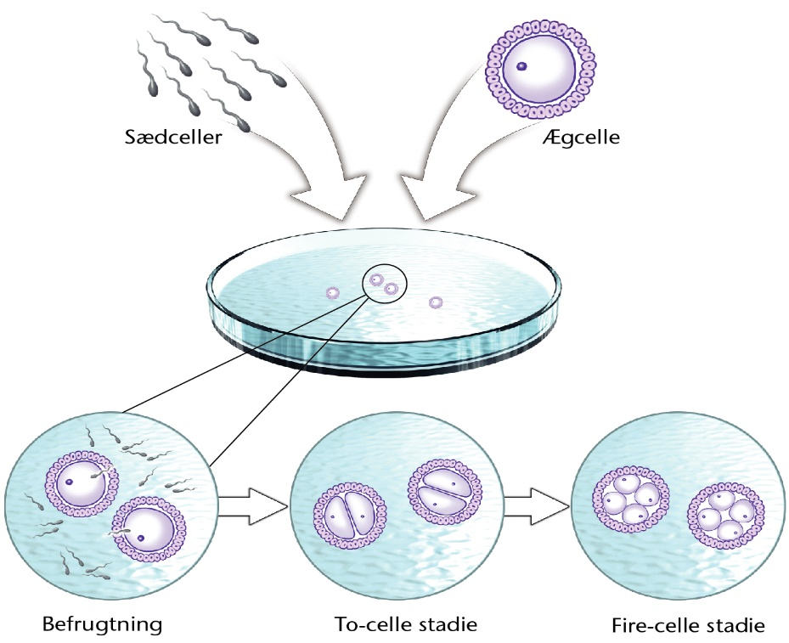
Nr.215
IVF, befrugtning i petriskåle, årsager til at man skal have IVF behandling, zygote, morula, blastocyst, mitose

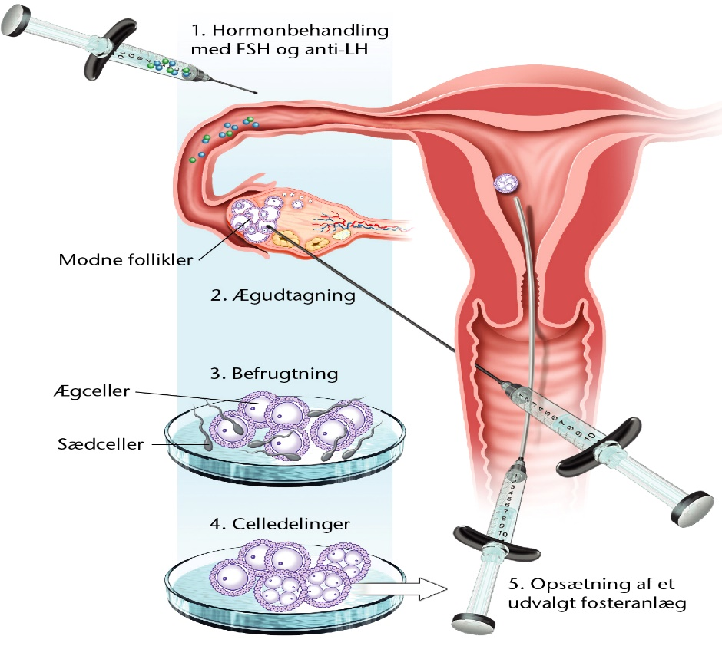
Nr. 216
IVF-behandling, folikler, LH, FSH,anti-LH,zygote, blastocyst,

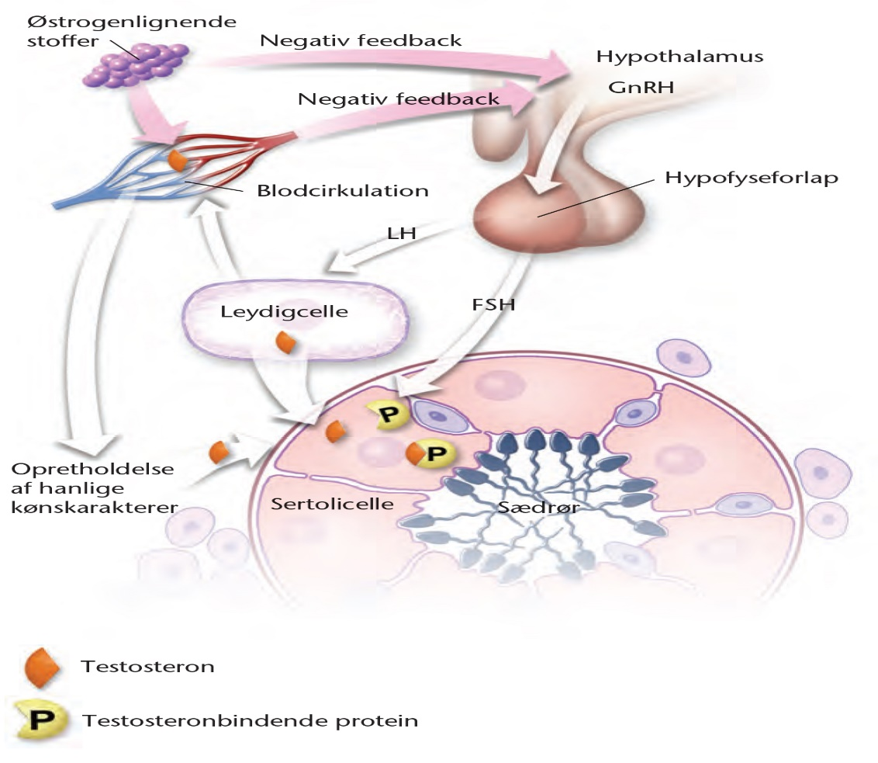

Hormonforstyrrende stof, negativt feedback, hypothalamus, GnRH, FSH, LH, leydigceller, sertolieceller, sædceller, stamceller, meiose,

